管理员账户登录

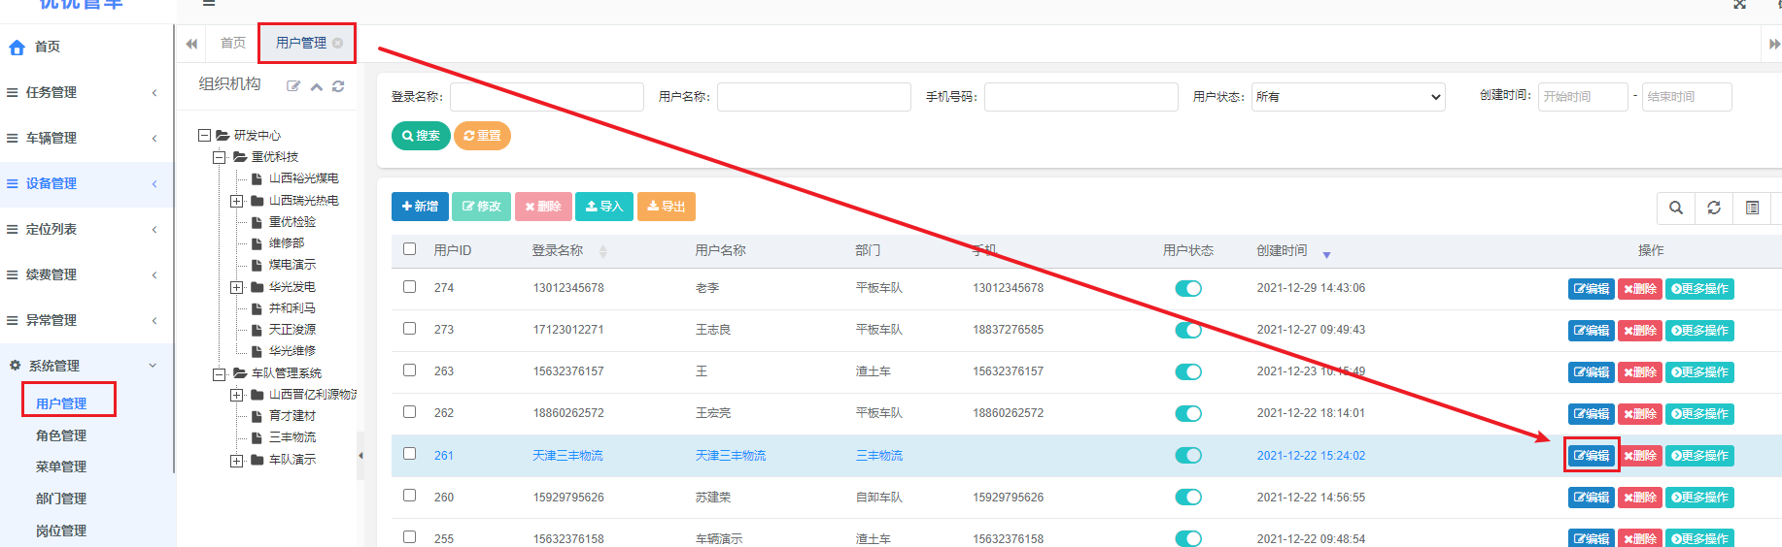

找到属于哪个角色

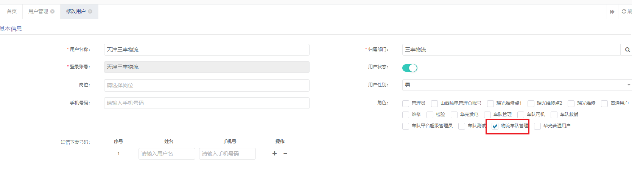

再找到角色管理菜单，点击编辑

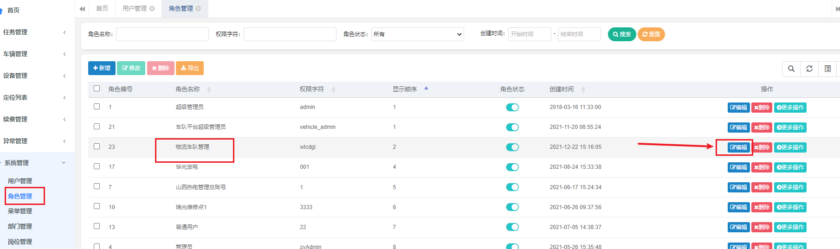

勾选菜单这个角色就能看到

